ПРОФИЛАКТИЧЕСКАЯ РАБОТА С РОДИТЕЛЯМИ ПО ДОРОЖНО - ТРАНСПОРТНЫМ ПРОИСШЕСТВИЯМ

Формирование у младших школьников навыков безопасного поведения на улицах и дорогах невозможно только в общеобразовательных учреждениях. Необходимо закрепление полученных знаний, умений, навыков, положительных привычек дома, в семье. В этом педагогам должны помогать родители детей, в том числе своим личным примером поведения в дорожной среде.
В процессе профилактической работы с родителями на родительских собраниях педагог показывает таблицы возрастного распределения числа погибших и пострадавших детей-пешеходов и пассажиров.
Обращает внимание родителей на то, что детский дорожно-транспортный травматизм имеет ярко выраженный сезонный и временной характер. Основная часть ДТП регистрируется в период с мая-июня по сентябрь. То есть во время каникул, когда дети остаются без надзора. Педагог напоминает родителям, что они должны знать, где проводят время их дети. Акцентирует внимание на личную ответственность родителей за безопасность своих детей.
Почти половина общего числа ДТП с участием детей приходится на последние дни недели — с пятницы по воскресенье. Педагог подчеркивает, что даже в выходные дни, когда родители дома, дети все равно предоставлены сами себе. Основная часть ДТП происходит в период с 17 до 19 часов.
Самая высокая смертность в ДТП отмечается на неосвещенных участках дорог. Тяжелыми последствиями отличаются ДТП, совершенные в условиях тумана и дождя. Вместе с тем более 75% ДТП происходит в ясную погоду.
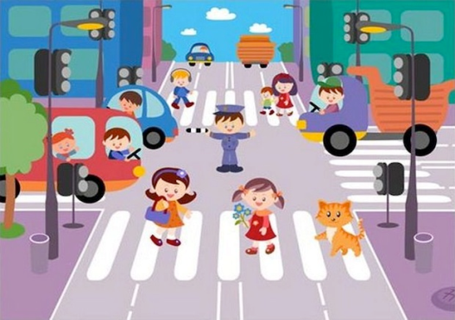
ОСНОВНЫЕ ПРИЧИНЫ ДЕТСКОГО ДОРОЖНО-ТРАНСПОРТНОГО ТРАВМАТИЗМА
По официальной статистике это следующие нарушения Правил дорожного движения:
-переход проезжей части дороги в неустановленном месте (вне пешеходного перехода);
-неподчинение сигналам регулирования;
-неожиданный выход на проезжую часть дороги из-за стоящего транспорта, сооружений, зеленых насаждений, других препятствий, закрывающих обзор;
-ходьба вдоль проезжей части при наличии тротуара;
-ходьба вдоль проезжей части дороги по направлению движения транспорта;
-игра вблизи и на проезжей части.
Педагог внушает, убеждает, дает установку родителям, что без сопровождения взрослых дети не должны выходить на проезжую часть дороги с интенсивным движением транспорта. Появление ребенка в сложной дорожной ситуации — предпосылка к ДТП. Чрезмерная самостоятельность первоклассников способствует ДТП, а это всегда следствие родительского недосмотра и халатного отношения к опасностям на улицах и дорогах.

ВИДЫ ЗАНЯТИЙ, РЕКОМЕНДОВАННЫЕ РОДИТЕЛЯМ ДЛЯ ОБУЧЕНИЯ ДЕТЕЙ ПДД
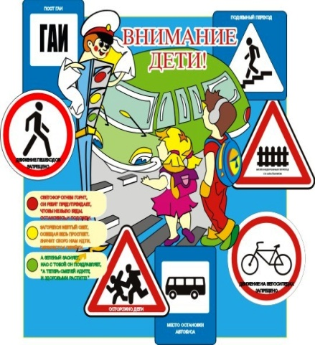
Педагог советует родителям научить первоклассников различать правую и левую сторону дороги, сравнивать объекты и предметы дорожной среды по величине, длине, ширине, высоте. Определять их место в пространстве: слева, справа, впереди, сзади, выше, ниже. Это развивает способность ориентироваться в дорожных условиях.
Педагог предлагает родителям на прогулках с первоклассником наблюдать, как водитель заводит машину, обратить его внимание на то, что машина движется вперед, назад, разворачивается. В этот момент водитель может не заметить близко стоящего к автомобилю ребенка и наехать на него.
Находясь на улице с детьми, необходимо: показывать им, что пешеходы идут по тротуару, придерживаясь стороны подальше от проезжей части; определять, как едут машины (быстро или медленно); учить видеть, что за большим грузовиком может двигаться маленький автомобиль, но с большей скоростью. При этом желательно, чтобы сам ребенок рассказывал, что видит, находя причинно-следственные связи и зависимости.
Предлагает родителям в воспитании детей использовать следующие формулы внушения:
-перед тем как выйти на проезжую часть, остановись и скажи себе: «Будь осторожен»;
-никогда не выбегай на дорогу перед приближающимся автомобилем: водитель не может остановить машину сразу;
-перед тем как выйти на проезжую часть, убедись, что слева, справа и сзади, если это перекресток, нет приближающегося транспорта;
-не выходи на дорогу из-за стоящих у тротуара автомобилей или других препятствий, закрывающих обзор;
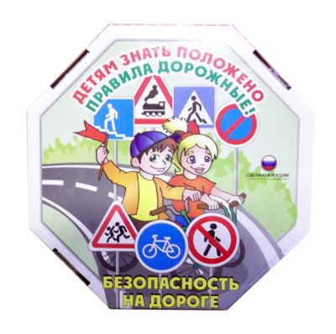
-выйдя из автобуса, троллейбуса и трамвая, не обходи его спереди или сзади - подожди, пока он отъедет. Найди пешеходный переход, а если поблизости его нет, осмотрись по сторонам и при отсутствии машин переходи дорогу в том месте, где она хорошо видна в обе стороны;
-не выбегай на дорогу, если нет пешеходного перехода. В этом месте водитель не ожидает пешеходов и не может мгновенно остановить автомобиль;
-не выезжай на улицы и дороги на роликовых коньках, велосипеде, самокате, санках;
-не играй в мяч и другие игры рядом с проезжей частью дороги. Для игр есть двор, детская площадка или стадион;
-переходи дорогу только поперек, а не наискосок, иначе ты будешь дольше находиться на ней и можешь попасть под машину;
-никогда не спеши, знай, что бежать по дороге нельзя;
-когда выходишь с другими детьми на проезжую часть, не болтай, сосредоточься и скажи себе и ребятам: «Будьте осторожны».

